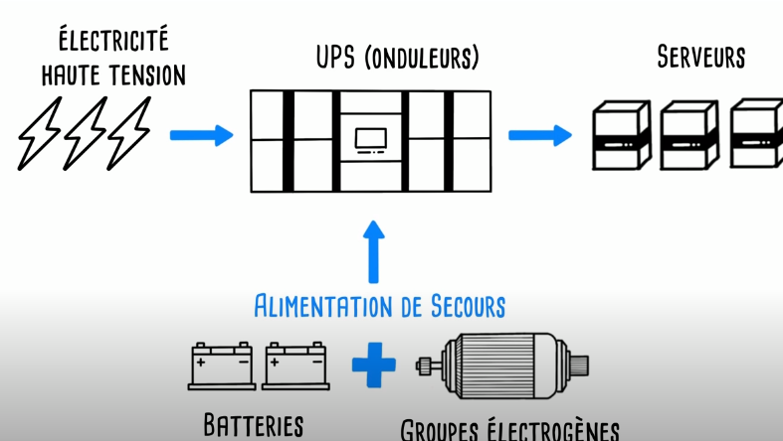
ARCHITECTURE

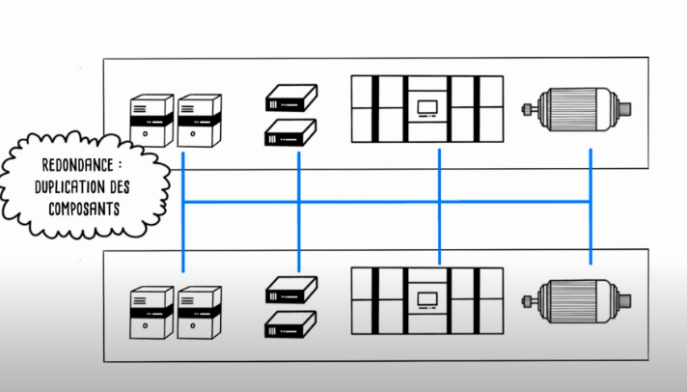
REDONDANCE

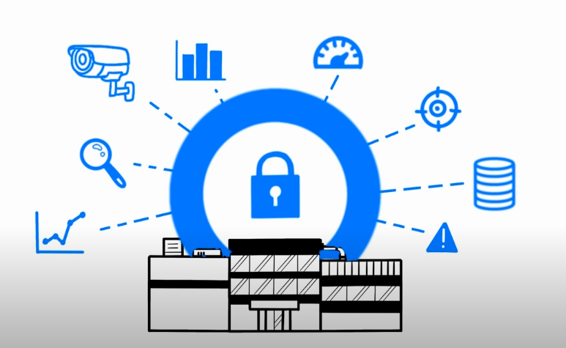
SECURITE

Sécurité: badge et utilisation d'emprunte est nécessaire, superviser pour corriger les alertes

Datacenter = centre de donnée
Pour héberger les sites web, les applications et les données afin de les rendre accessible.
Un Datacenter (autrement appelé centre de données) est un lieu dans lequel se trouvent des ordinateurs groupés en réseau et des espaces de stockage permettant aux entreprises clientes de stocker et de traiter des quantités importantes de données.

Il regroupe l’ensemble des appareils nécessaires au fonctionnement et à l’interconnexion des ordinateurs et des espaces de stockage, à savoir des routeurs, des sous-systèmes de stockage, des commutateurs de réseau, des serveurs ainsi que les équipements nécessaires pour la sécurité de l’installation.

Il est composé de trois composants élémentaire :
-l’infrastructure :
-les équipements informatique
-les opérations, le personnel d’exploitation qui pilote et entretien et répare les systèmes IT

Alimentation:
-électricité HT
-UPS (onduleurs stabilise le courant pour les alimenter les servers)
-groupe électrogène en cas de coupure -- essence---
-les batteries pour alimenter les onduleurs en attendant que le groupe prend le relais

Système de Refroidissement
-par air :
-par eau : système de climatisation entre 23° et 26°
FRRE COOLING : rafraîchissement gratuit
est une méthode économique qui utilise la différence de température entre l'air en sortie des ordinateurs et la température de l'air extérieur afin d'aider au système de refroidissement à eau

Surface 500m² ---------2000m²

Les 4 niveau de DATACENTER :

Tier I – « basique »
Ce niveau correspondant à un centre de données composé d’une seule alimentation électrique, sans aucune redondance que ce soit pour l’infrastructure ou la climatisation.
- Taux de disponibilité : 99,671 %.
- Un arrêt annuel pour maintenance 28heures

Tier II – redondance partielle
Certains composants de distribution électrique sont redondés, mais le chemin de distribution électrique ne l’est pas. La planification des opérations de maintenance sur les composants redondés évite tout impact sur le matériel informatique.
- Taux de disponibilité : 99,741 %.
- 22 heures (moyenne) d’interruption par an.

Tier III – maintenance concurrente == DC ADIE est de type III et la SONATEL
Tous les composants sont redondés et de multiples chemins de distribution existent, mais un seul est utilisé (distribution en mode actif/passif). Tout le matériel informatique est à double alimentation.
- Taux de disponibilité : 99,982 %.
- 1,6 heure (moyenne) d’interruption par an.

Tier IV – tolérance aux pannes
Il y a plusieurs sources d’alimentation. Chaque système est redondé et physiquement
compartimenté. Ce Datacenter supporte automatiquement l’arrêt imprévu d’un composant.
Refroidissement continu : la température en salle est donc maintenue même pendant une coupure électrique.
- Taux de disponibilité : 99,995 %.
- 0,8 heure (moyenne) d’interruption par an.
Pour être classé parmi ces différents niveaux, le Datacenter doit répondre à différents cahiers des charges et certifications.
Toute entreprise qui doit externaliser le stockage de ses serveurs informatiques doit choisir un prestataire ayant un niveau de qualification adapté aux conditions exigées par le contenu de ces données.
Si les données stockées ont une importance vitale, le choix d’un data center ayant le niveau Tier 4 est indispensable, car l’entreprise ne peut pas prendre le risque de voir ces données effacées à cause d’une panne d’électricité ou d’une défaillance du système de contrôle de la température du data center.
Un data center ayant une classification inférieure ne peut être choisi que si l’entreprise peut supporter sans dommage la détérioration d’un stock de données.

Datacenter classique
Datacenter cloud
Datacenter modulaire

Centre de traitement de l'air

Redondance : duplication des composants

Rack----1000 kg

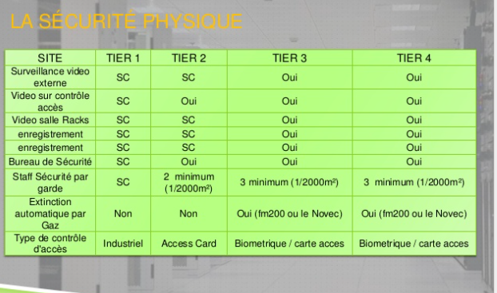

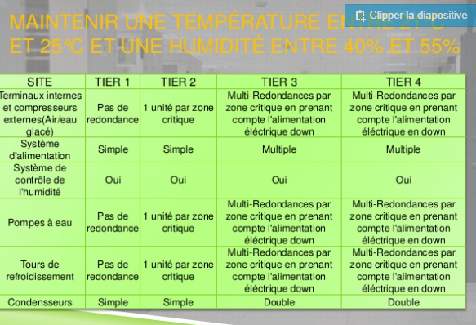

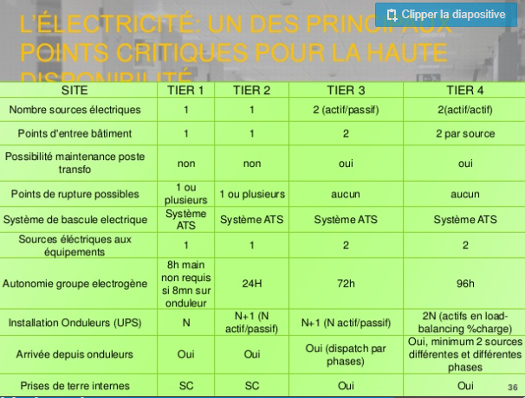

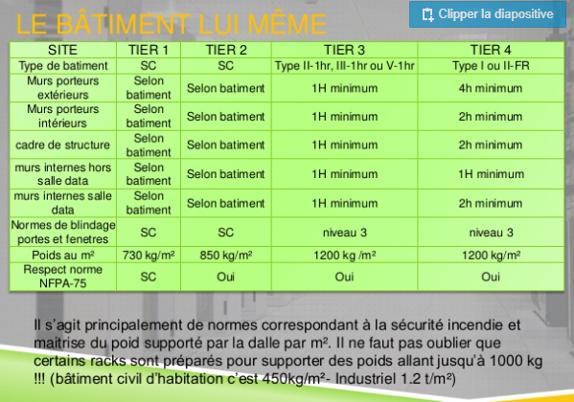

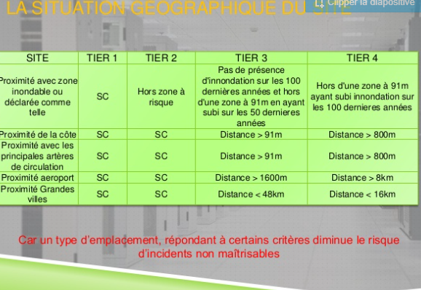

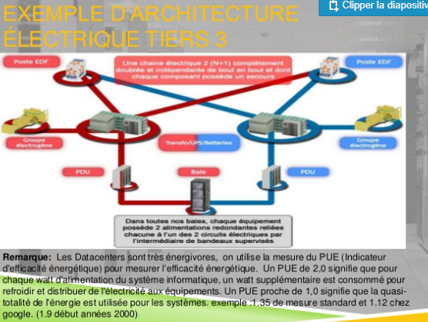

Tension (U) = volt
Intensité (I) = ampère
Puissance (P) == watt

P=U*I

Un data center est un lieu dans lequel les entreprises clientes du prestataire auquel il appartient peuvent stocker leurs données informatisées en étant locataires ou colocataires d’une baie de stockage.
Cette prestation peut permettre à ces entreprises de stocker leurs données moyennant un coût raisonnable si l’achat d’un espace de stockage se révèle trop coûteux pour elles.

Les critères éliminatoires
La sécurité offerte par le data center pour la conservation des stocks de données informatisées étant vitale pour l’entreprise, il faut éliminer tout prestataire qui ne s’engage pas à prendre toutes les précautions nécessaires.
Il y a lieu d’être particulièrement attentif aux mesures que le prestataire s’engage à prendre dans les domaines suivants :
– La prévention des risques d’incendie : il est souhaitable de se rendre dans le local de stockage en compagnie d’un collaborateur du prestataire pour vérifier si ce local est équipé de systèmes permettant de détecter et de neutraliser immédiatement tout risque de début d’incendie. Il faut également vérifier si le local a des portes coupe-feu permettant d’isoler immédiatement un lieu où un incendie se déclarerait et si les extincteurs diffusent des substances qui ne conduisent pas l’électricité.
– La protection des données stockées contre tout risque de perturbation de l’alimentation électrique : il est conseillé de vérifier si les réseaux électriques sont doublés et si une source d’alimentation électrique indépendante permet de remédier à une éventuelle panne de réseau local ;
– Le contrôle d’accès du local de stockage et la présence de caméras de vidéosurveillance ;
– Le contrôle de la température et la prévention de la présence de poussière dans ce local.

Les autres critères de sélection
Après avoir procédé à l’élimination des prestataires qui ne répondent pas aux exigences rappelées ci-dessus, il faut comparer les offres des prestataires en tenant compte des tarifs demandés et des avantages que chacune de ces offres pourra procurer.
Pour évaluer chacune de ces offres, il faut tenir compte des besoins spécifiques de l’entreprise et de l’adéquation de chaque offre par rapport à ces besoins.
Ainsi, si les données conservées nécessitent de fréquentes interventions sur place et s’il n’est pas possible de confier ces interventions au prestataire, il est préférable de choisir un data center proche de la société pour éviter des déplacements trop longs à ses collaborateurs.

D’autre part, il faut tenir compte des éléments suivants :
– La superficie qui est disponible et celle dont l’entreprise pourra bénéficier si ses besoins s’accroissent. Il faut en effet anticiper le fait que ces besoins risquent d’augmenter chaque année dans une proportion comprise entre 15 et 20 %.
– La qualité de la maintenance du data center et de la collectivité ainsi que les conditions dans lesquelles les collaborateurs chargés de gérer les stocks de données pourront intervenir à distance.
– La puissance de l’installation électrique ;
– L’engagement de durée éventuellement exigé par un prestataire.

Après l’Afrique du Sud et la Côte d’Ivoire, le pays dispose désormais d’un ordinateur ultra-puissant. Installé au sein de la Cité du savoir de Diamniadio depuis le mois de février, il doit permettre de produire à domicile des simulations à partir d’importantes masses de data.

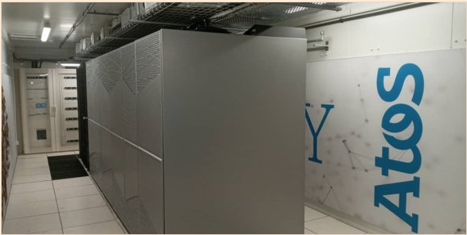

"Supercalculateur"
Le Sénégal se dote d’un calculateur parallèle de dernière génération, le plus puissant au Sud du Sahara hors Afrique du Sud. D'une puissance d'environ 320 TFIops et d'une capacité de stockage intégrée de 21 To, il entre dans la catégorie des supercalculateurs. Il sera associé à un portail d'accès aux ressources en mode mutualisé. Un data center "container" sera également préinstallé.
Econome en énergie, ce supercalculateur Sequana est conçu pour intégrer les technologies les plus avancées, qu'il s'agisse des processeurs, de l’InterConnect et du stockage des données.
C'est en juin prochain que le Sénégal recevra le supercalculateur acheté à la société française Atos. Une machine d'un Pétaflop, qui sera le plus puissant supercalculateur en fonction en Afrique sub-saharienne. La Côte d'Ivoire l'an dernier et l'Afrique du Sud en 2016 se sont, eux aussi, dotés de supercalculateur. Des machines qui permettent un bond en avant, non seulement pour la recherche scientifique, mais aussi pour l'économie.
Depuis quelques années, ils sont devenus les symboles de la modernité et de la puissance technologique. Les supercalculateurs sont des machines à tout faire. Industrie, santé, agriculture, exploration pétrolière, ou encore changement climatique, ils permettent d'analyser des milliards de données. La machine acquise par le Sénégal est fabriquée par le français Atos. Elle possède une puissance d'un pétaflop.
Explications avec Francis Meston, le directeur exécutif d'Atos pour le Moyen-Orient, la Turquie et l'Afrique. « Pour vous dire ce que cela représente, cela veut dire qu'un tel ordinateur est capable de lire un million d'ouvrages en une seconde ! »
Le supercalculateur sénégalais sera le plus puissant installé en Afrique sub-saharienne. Bien évidemment, il ne s'agit pas de lui faire lire des ouvrages, mais d'effectuer des simulations. Que ce soit pour l'industrie, l'agriculture ou la météo, les simulations assistées par ordinateur font gagner des années de travail.
Mary teuw Niane est le ministre sénégalais de l'Enseignement supérieur.
« Il va nous permettre de prendre des décisions autour des questions liées à l'agriculture, celles qui ont trait aux crues et à la gestion de l'eau, autour des questions d'érosion côtière. Vous savez que nous avons un problème sérieux à Saint Louis, avec la brèche de la langue de barbarie. Ce sont aussi les questions de changement climatique... mieux connaitre leur impact, pour pouvoir apporter des solutions d'atténuation. »
Avec ce supercalculateur, les Sénégalais deviennent autonomes. Le Centre national de calcul scientifique de Diamniadio qui accueillera la machine, pourra bientôt puiser dans un vivier de chercheurs formés au Sénégal.
Mary teuw Niane : « Nous allons, dès la rentrée 2019, mettre en place plusieurs masters... en intelligence artificielle, en big data; en cyber-sécurité, en génétique moléculaire, en calcul scientifique, modélisation et simulation numérique. »
L'écosystème scientifique qui se met en place, se doublera d'un écosystème entrepreneurial. Car le supercalculateur va attirer les entreprises qui pourront louer du temps de calcul pour développer leurs produits.
Francis Meston. « Autour de cette machine, vous avez les centres de recherche, les startups qui peuvent l'utiliser, les industriels et les entreprises. Le mot clé, c'est le mot "écosystème", à la fois créateur de croissance économique et créateur d'emplois. Et surtout, il existera une capacité à fixer les savoir-faire locaux et à attirer les compétences. »
La machine coûtera environ 15 millions d'euros, soit près de dix milliards de FCFA. Un prix qui inclut le coût de développement des filières scientifiques nécessaires à son fonctionnement. L'argent est prêté par la France.
Le centre de mutualisation et de partage (CMP) accueille le supercalculateur

